Ingevulde procedure voor het documenteren en archiveren van gegevens



Naam: Kenley Strik  
Klas: RIO4-APO3B  
Versie: v1.0.0  
Datum: 15-1-2017

Inhoud

Inleiding 2

Stappenplan voor het opslaan van documenten 2

**Stap 1 (Opslaan van document):** 2

**Stap 2 (Pushen naar git):** 2

**Stap 3 (Opslaan op een NAS):** 2

Stappenplan voor backup van gegevens 2

**Stap 1 (Open pgAdmin):** 2

**Stap 2 (Open de Backup dialoog):** 3

**Stap 3 (Invullen gegevens):** 4

**Stap 4 (Backup maken):** 4

# Inleiding

Dit document is een ingevulde procedure voor het documenteren en archiveren van gegevens. In dit bestand zal je voor elke stap een ingevulde instructie zie die is uitgevoerd.

# Stappenplan voor het opslaan van documenten

## **Stap 1 (Opslaan van document):**

Ik maak een word document aan genaamd “Logboek v1.0.0”. Deze sla ik op in mijn hoofdmap genaamd “Kerntaak 4 documenten” onder “Word documenten/Logboek”.

## **Stap 2 (Pushen naar git):**

Wanneer ik het document “Logboek v1.0.0” lokaal heb opgeslagen, push ik het ook op de git repository door middel van GitKraken.

**Stap 3 (Opslaan op een NAS):**  
Wanneer ik het document “Logboek v1.0.0” lokaal en op de git heb opgeslagen, sla ik het document ook op de NAS op die ik thuis heb staan.

# Stappenplan voor backup van gegevens

## **Stap 1 (Open pgAdmin):**

Ik open pgAdmin 4

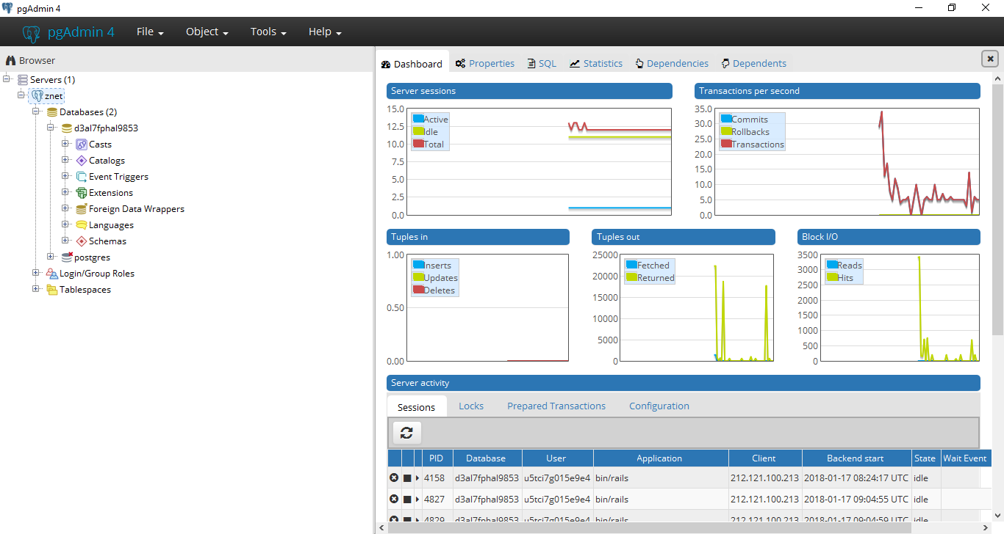

## **Stap 2 (Open de Backup dialoog):**

Wanneer pgAdmin 4 is opgestart navigeer ik naar het backup dialoog door de source te selecteren in de tree control, en hierna met een rechter muisklik op de geselecteerde source te klikken. Hierna opent het context menu. Ik klik hierna hierna op “Backup” om het backup dialoog te openen.

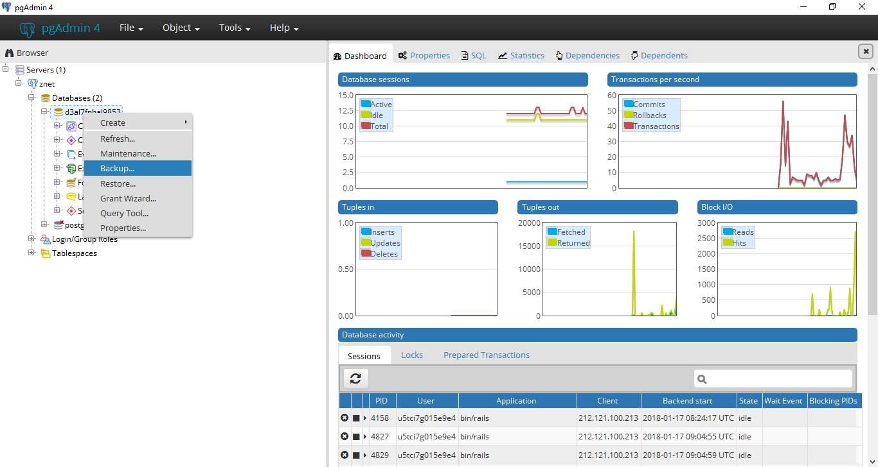

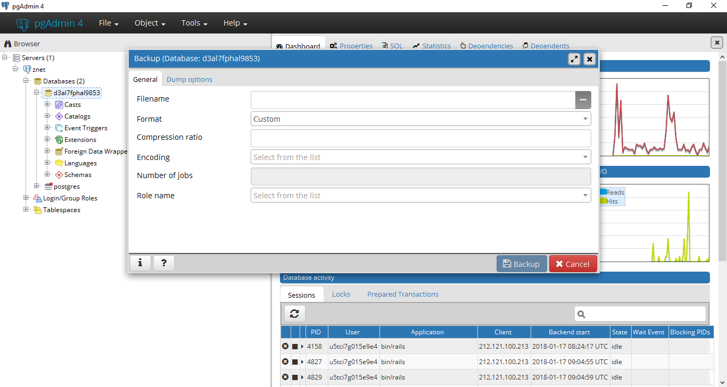

**Stap 3 (Invullen gegevens):**  
Op het backup dialoog vul ik alle opties in die aangeven hoe de backup moet worden gemaakt.

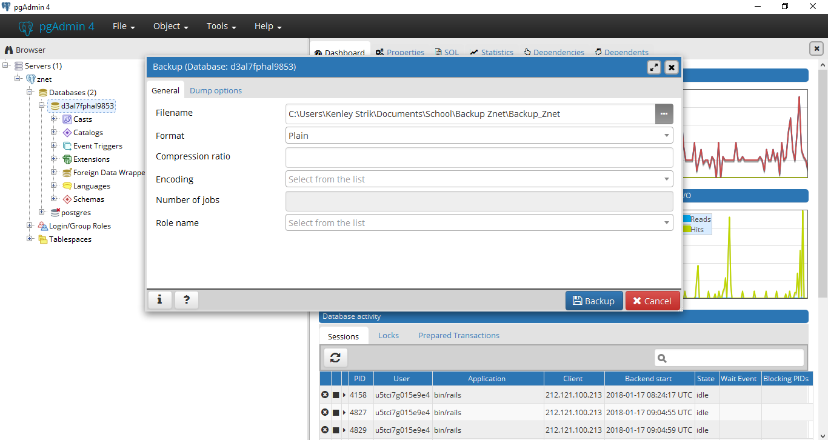

**Stap 4 (Backup maken):**  
Wanneer ik alle opties hebt aangepast naar hoe ik wilt start ik de backup. Hierna heb ik een bestand die ik later kan gebruiken om te restoren mocht er iets mis zijn gegaan.

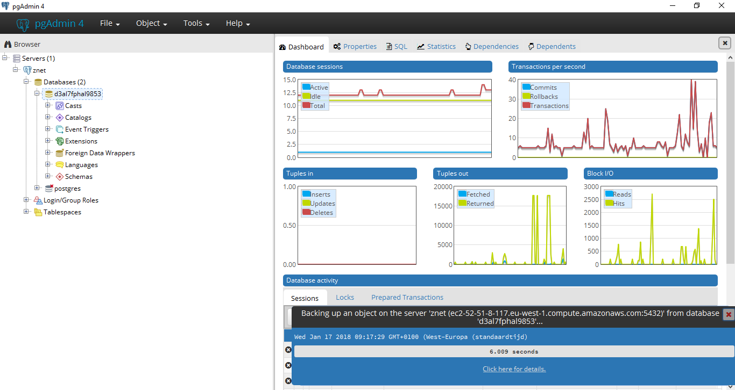

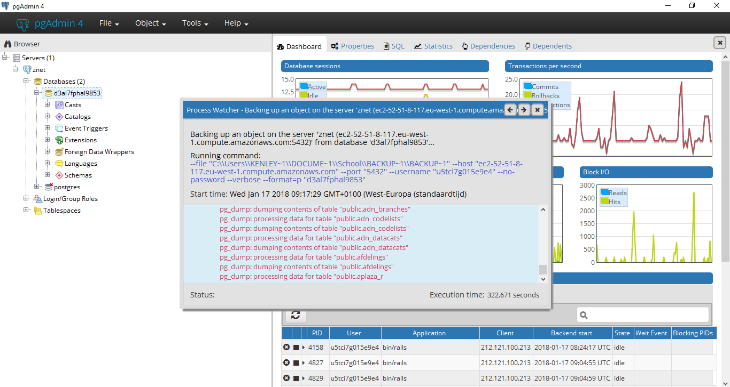

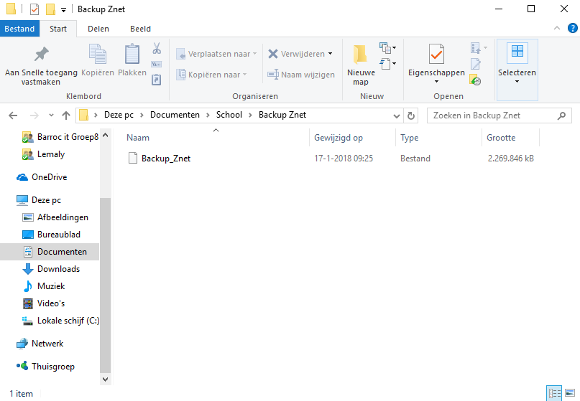

Naam Leerling: Naam Stagebegeleider:

____________________________ ____________________________

Hantekening Leerling: Handtekening Stagebegeleider:

____________________________ ____________________________